
ESCOLA ESTADUAL BUENO BRANDÃO ATIVIDADE DE MATEMÁTICA – 2 º ANO
DATA:________/________/ ____________

- Oba! É hora do caça números!
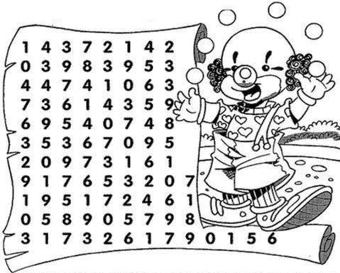

Descubra os números e procure-os no caça-palavras, pintando-os.

  - 1 centena, 4 dezenas e 2 unidades =
  - 3 centenas, 5 dezenas e 9 unidades =
  - 1 centena, 9 dezenas e 5 unidades =
  - 5 centenas, 3 dezenas e 6 unidades =
  - 4 centenas, 6 dezenas e 1 unidade =
  - 3 centenas, 1 dezena e 7 unidades =
  - 9 centenas, 5 dezenas e 1 unidade =
  - 7 centenas, 9 dezenas e 8 unidades =
  - 2 centenas, 0 dezena e 9 unidades =
D)
C)
B)
A)
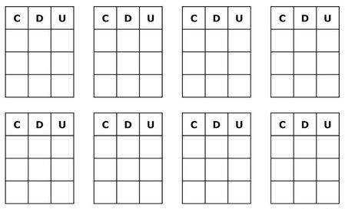
- Resolva as operações abaixo:
H)
G)
F)
E)
A | 650 + 365=
B | 474 + 231=
C | 656 + 245=
D | 472 + 363=
E | 349 - 174=
F | 865 - 327=
G | 698 - 364=
H | 754 - 472=

